**Консультация для родителей по формированию у детей знаний по правилам дорожного движения.**

**Составила воспитатель:**

**Грицаева Дарья Александровна**

**УВАЖАЕМЫЕ РОДИТЕЛИ!**

Во избежание несчастных случаев на дороге с Вами и Вашими детьми, просим:

1) Систематически повторять с ребёнком основные Правила Дорожного Движения.

2) Усилить контроль за поведением детей на улице.

3) При использовании личного автотранспорта пристёгиваться ремнями безопасности, также использовать ремни безопасности и другие устройства при перевозке детей. По возможности, не сажать ребёнка на переднее пассажирское кресло.

4) Личным примером учить детей соблюдать Правила Дорожного Движения и осторожность на улице.

Помните! Мы в ответе за жизнь и здоровье наших детей!

**ПАМЯТКА ДЛЯ РОДИТЕЛЕЙ ПО ПДД**

Своевременно обучайте детей умению ориентироваться в дорожной ситуации, воспитывайте у ребенка потребность быть дисциплинированным и внимательным на улице, осторожным и осмотрительным.

Всегда ли мы, взрослые, подаем ребенку пример соблюдения правил безопасного перехода улиц и перекрестков, посадки в  автобус?

Помните! Нарушая правила дорожного движения, вы как бы негласно разрешаете нарушать их своим детям!

Учите ребенка:

*не спешить при переходе улицы;

*переходить дорогу только тогда, когда ее обзору ничто не мешает;

*  прежде чем перейти, дождитесь, чтобы транспорт отъехал от остановки, тогда обзор улицы не будет ограничен

Воспитывайте у ребенка умение быть бдительным и внимательным на улице. Так, оказавшись рядом со стоящим автобусом, предложите ребенку остановиться, подождать пока автобус отъедет, внимательно осмотреться, не приближается ли машина и только после этого переходить дорогу. Объясните ему, какая опасность может ожидать пешехода. Если он внезапно выходит из-за стоящего транспорта на проезжую часть улицы. Пешеход не видит идущий транспорт, водители не видят пешеходов.

Используйте прогулки с детьми для объяснения им правил безопасности на улице:

покажите ребенку знаки, указатели дорожного движения, расскажите об их значении;

чаще обращайтесь к ребенку с вопросами во время движения по улице, как, по его мнению, следует поступать в том или ином случае, что означает тот или иной знак;

объясните детям свое поведение на улице: причину остановок на тротуаре для обзора дороги, выбор места для перехода дороги, свои действия в разных ситуациях.   
Не жалейте времени на «уроки» поведения детей и взрослых на улице.

К моменту поступления ребенка в школу он должен усвоить и соблюдать следующие правила поведения на улице и в транспорте:

играй только на детских площадках;

переходи улицу там, где обозначены указатели перехода;

переходи улицу только шагом, не беги;

посмотри при переходе улицы сначала налево, потом направо;

машины, стоящие на дороге у тротуара или обочины обходи так, чтобы был хороший обзор дороги, проезжей части;

входи в любой вид транспорта и выходи из него только тогда, когда он стоит, нельзя прыгать на ходу;

не высовывайся из окна движущегося транспорта;

выйдя из общественного транспорта, подожди, когда он отъедет, и только тогда переходи дорогу;

выходи из машины только с правой стороны, когда она подъехала к тротуару или обочине дороги.

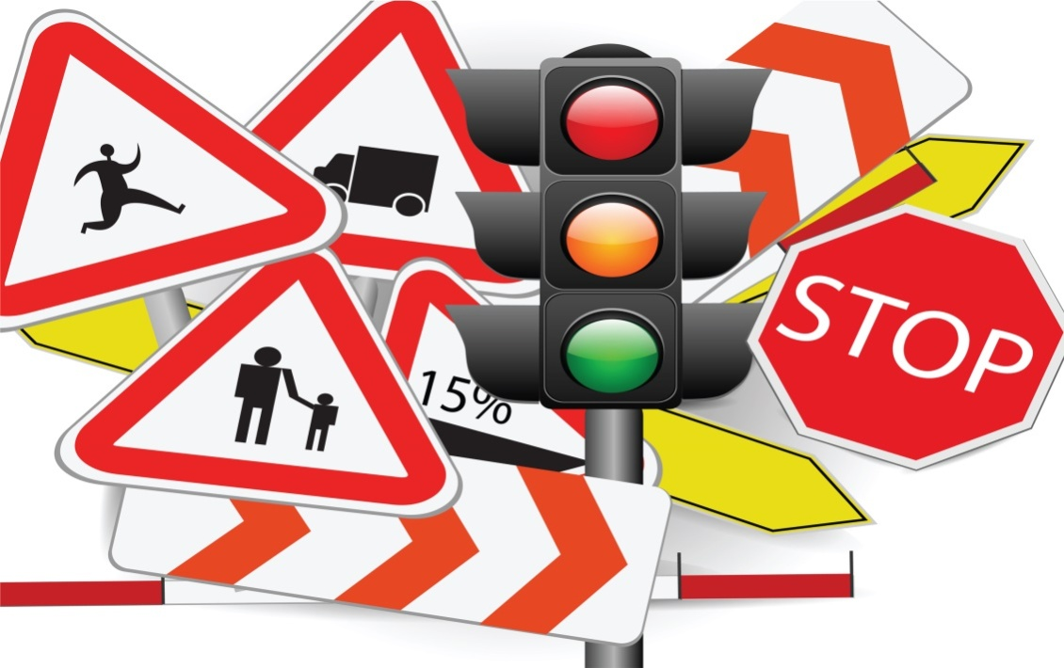

**Причины детского дорожно-транспортного травматизма:**

     - Неумение наблюдать.

    - Невнимательность.

    -  Недостаточный надзор взрослых за поведением детей.

**Рекомендации по обучению детей ПДД:**

- При выходе из дома:

 Если у подъезда дома возможно движение, сразу обратите внимание ребенка, нет ли приближающегося транспорта. Если у подъезда стоят транспортные средства или растут деревья, приостановите свое движение и оглядитесь – нет ли опасности.

- При движении по тротуару:

 Придерживайтесь правой стороны.

 Взрослый должен находиться со стороны проезжей части.

 Если тротуар находится рядом с дорогой, родители должны держать ребенка за руку.

 Приучите ребенка, идя по тротуару, внимательно наблюдать за выездом машин со двора.

 -Готовясь перейти дорогу:

 Остановитесь, осмотрите проезжую часть.

 Развивайте у ребенка наблюдательность за дорогой.

 Подчеркивайте свои движения: поворот головы для осмотра дороги. Остановку для осмотра дороги, остановку для пропуска автомобилей.

 Учите ребенка всматриваться вдаль, различать приближающиеся машины.

 Не стойте с ребенком на краю тротуара.

Рекомендации по формированию навыков поведения на улицах:

 Навык переключения на улицу: подходя к дороге, остановитесь, осмотрите улицу в обоих направлениях.

 Навык спокойного, уверенного поведения на улице: уходя из дома, не опаздывайте, выходите заблаговременно, чтобы при спокойной ходьбе иметь запас времени.

 Навык переключения на самоконтроль: умение следить за своим поведением формируется ежедневно под руководством родителей.

 Навык предвидения опасности: ребенок должен видеть своими глазами, что за разными предметами на улице часто скрывается опасность.

Важно чтобы родители были примером для детей в соблюдении правил дорожного движения.

Не переходите дорогу на красный или жёлтый сигнал светофора.

Переходите дорогу только в местах, обозначенных дорожным знаком «Пешеходный переход».

Не разрешайте детям играть вблизи дорог и на проезжей части улицы.